Lectio divina della XXX Domenica del Tempo ordinario

Anno A

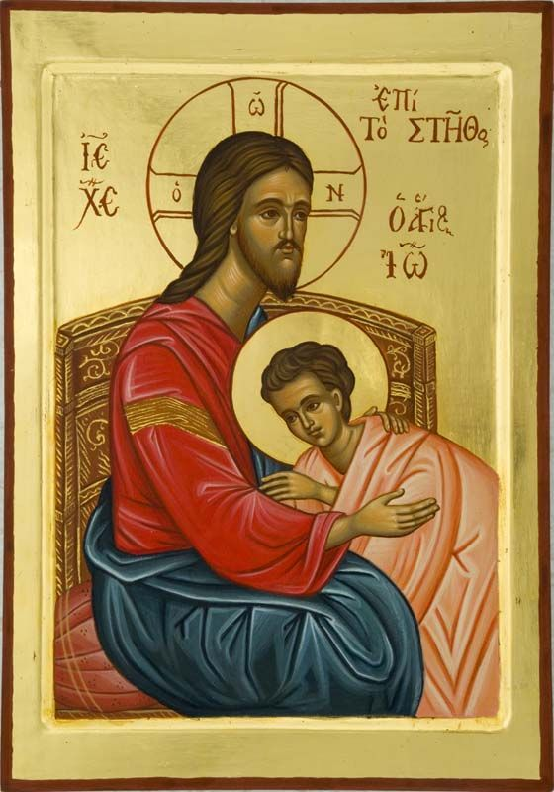
Mt 22, 34-40
“Amerai il Signore Dio tuo con tutto il tuo cuore, con tutta la tua anima e con tutta la tua mente. (…)
Amerai il prossimo tuo come te stesso”

³⁴Allora i farisei, avendo udito che egli aveva chiuso la bocca ai sadducei, si riunirono insieme ³⁵e uno di loro, un dottore della Legge, lo interrogò per metterlo alla prova: ³⁶«Maestro, nella Legge, qual è il grande comandamento?». ³⁷Gli rispose: «Amerai il Signore tuo Dio con tutto il tuo cuore, con tutta la tua anima e con tutta la tua mente. ³⁸Questo è il grande e primo comandamento. ³⁹Il secondo poi è simile a quello: Amerai il tuo prossimo come te stesso. ⁴⁰Da questi due comandamenti dipendono tutta la Legge e i Profeti».

Contesto e testo
Il contesto è sempre quello polemico creato dai farisei e sadducei per mettere in difficoltà Gesù e trovare qualche motivo per poterlo accusare. Gesù è come guardato a vista. Domenica scorsa abbiamo meditato come Gesù ha risolto il problema del tributo a Cesare. Nei versetti seguenti: 22, 23-33 Matteo ci racconta la disputa con i Sadducei a proposito della risurrezione dai morti, questi versetti precedono immediatamente il testo che la liturgia ci propone, quella che riguarda il più grande precetto della Legge.
Era molto frequente che nelle scuole rabbiniche si ponesse la questione riguardante una massima di buona condotta, al punto che la casistica rabbinica aveva compilato una lista di 613 precetti, di cui 248 considerati gravi.
Era perciò del tutto naturale che in una tale selva di imposizioni, che la coscienza religiosa si chiedesse quale era il più importante precetto della Legge. È un fariseo che pone la questione a Gesù. Notiamo che questo fariseo, definito dottore della Legge, rivolge la domanda a Gesù, per metterlo alla prova. Quindi l’intenzione è sempre la stessa: trovare un pretesto per condannare Gesù.

Per metterlo alla prova
Gesù risponde rimandando al comando dello Shemà che si trova in Deuteronomio 6, 5, ma poi aggiunge subito l’altro precetto, quello dell’amore del prossimo: Levitico 19, 18. Ed è proprio questa congiunzione tra i due precetti, che erano separati, in un unico comandamento, che costituisce la grande novità dell’insegnamento di Gesù.
I farisei discutevano molto su due questioni: la possibilità di una gerarchia dei precetti ed anche la possibilità di riassumere tutto il contenuto della Legge in un unico principio, ritenuto come la regola d’oro, principio che troviamo anche in Matteo 7, 12, probabilmente recepito nell’ambiente rabbinico: “¹²Tutto quanto volete che gli uomini facciano a voi, anche voi fatelo a loro: questa infatti è la Legge e i Profeti”.

Ascolta, Israele!
Gesù ricorda al fariseo proprio questo comando di Dio, che era anche preghiera:
^{“4}Ascolta, Israele: il Signore è il nostro Dio, unico è il Signore. ⁵Tu amerai il Signore, tuo Dio, con tutto il cuore, con tutta l’anima e con tutte le forze. ⁶Questi precetti che oggi ti do, ti stiano fissi nel cuore”. (Dt 6, 4-5)
Il primato spetta a Dio e l’amore per Lui è al di sopra di tutto: amare Dio con tutto il cuore, con tutta l’anima, con tutta la mente per esprimere che la relazione con Dio coinvolge tutto l’uomo, a partire dalla dimensione più interiore e profonda che è il cuore, sino a dare la vita per Dio (psiche = anima si traduce con vita) e metterlo al di sopra di tutti i pensieri. È quello che gli antichi Padri chiamavano la memoria incessante di Dio.
Questo precetto fondamentale era ricordato come preghiera ogni mattino e ogni sera dal pio israelita. Infatti la giornata si apriva e si chiudeva con questa preghiera. Certamente Gesù ha pregato ogni giorno lo Shemà, mattino e sera, e forse questa è la preghiera che ha appreso sulle ginocchia della madre. Inoltre, per Gesù, Dio è suo Padre, e amarlo in modo così totale è per Lui connaturale. Dio è il Padre, il Padre suo e quando passa le notti in preghiera la parola che pronuncia incessantemente era “Abba! Padre!”. Gesù è il Figlio, il Figlio di Dio fatto uomo.

Chi ama Dio ami anche il proprio fratello
L’importanza dello Shemà nell’ebraismo farisaico non aveva bisogno di essere dimostrata e quindi Gesù ribadisce questa importanza ma lo fa in modo del tutto suo, che non ha riscontri nella letteratura rabbinica. L’associazione dei due precetti dell’amore e la loro gerarchia in un primo e secondo, è un dato evangelico senza precedenti.
Proprio al primato di Dio, Gesù sente il bisogno di aggiungere l’amore al prossimo, per concretizzare l’amore a Dio, e lo fa mettendoli sullo stesso piano. È quello che ha fatto Egli stesso: l’amore del Padre lo ha spinto all’Incarnazione e al dono totale di sé nella Pasqua, per la nostra salvezza, potremmo dire: per amore del Padre e dell’uomo di cui si è fatto prossimo, il Figlio è disceso. In un unico amore Gesù ha amato il Padre e noi.
Se questo è quanto ha fatto Gesù, vale anche per i suoi discepoli. Infatti l’amore di Dio ha bisogno di una prova di autenticità e questa è proprio l’amore verso il prossimo. Lo ricorderà con particolare forza l’apostolo Giovanni nella sua prima lettera:
^{“20}Se uno dice: «Io amo Dio» e odia suo fratello, è un bugiardo. Chi infatti non ama il proprio fratello che vede, non può amare Dio che non vede. ²¹E questo è il comandamento che abbiamo da lui: chi ama Dio, ami anche suo fratello”. (1Gv 4, 20-21).
Amare il prossimo è la verifica dell’amore a Dio, e odiarlo è il segno inequivocabile che non c’è più alcun riferimento a Dio, anche se ci si proclama religiosi a vario titolo.

La morte del prossimo
Qualche tempo fa è uscito un libro intitolato: “La morte del prossimo”, che argomenta in modo documentato, come la cultura di morte che impera nel nostro mondo, stia conducendo alla cancellazione di ogni relazione. La morte del prossimo è la conseguenza inevitabile dell’affermazione della morte di Dio: se Dio è morto allora è morto anche il prossimo. Infatti la relazione fondante è quella con Dio, se viene meno questa relazione, allora vengono meno anche le altre relazioni e la persona si chiude su se stessa e decreta, prima nell’inconscio e poi apertamente, la morte del prossimo. L’autore, che è uno psicanalista e psicologo clinico, dimostra scientificamente, che quando si cancella l’altro o l’Altro, la persona si autocondanna alla propria morte.
La conclusione è molto forte: dal comandamento dell’amore dipende non solo la Legge di Mosè ma anche i profeti, cioè tutta l’Alleanza con Dio. Dipendono (alla lettera: sono appesi) come una porta che sta sospesa ai due cardini, uno più alto e uno più basso, e non potrebbe reggersi se ci fosse un cardine solo. In una parola, da questi due comandamenti dipendono tutti i precetti divini contenuti nelle Sacre Scritture.

I Padri della Chiesa
“È venuto il Signore, maestro di carità, pieno egli stesso di carità, a ricapitolare la parola sulla terra (cfr. Rm 9, 28), come di lui fu predetto, e ha mostrato che la Legge e i Profeti si fondano sui due precetti dell’amore. Ricordiamo insieme, fratelli, quali sono questi due precetti. Essi devono esservi ben noti e non solo venirvi in mente quando ve li richiamiamo: non si devono mai cancellare dai vostri cuori. Sempre in ogni istante abbiate presente che bisogna amare Dio e il prossimo: Dio con tutto il cuore, con tutta l’anima, con tutta la mente; e il prossimo come se stessi (cfr. Mt 22, 37. 39). Questo dovete sempre pensare, meditare e ricordare, praticare e attuare. L’amore di Dio è il primo come comandamento, ma l’amore del prossimo è primo come attuazione pratica. Colui che ti dà il comando dell’amore in questi due precetti non ti insegna prima l’amore del prossimo, poi quello di Dio, ma viceversa.
Siccome però Dio tu non lo vedi ancora, amando il prossimo ti acquisti il merito di vederlo; amando il prossimo purifichi l’occhio per poter vedere Dio, come chiaramente afferma Giovanni: Se non ami il fratello che vedi, come potrai amare Dio che non vedi? (cfr. 1 Gv 4, 20). Se sentendoti esortare ad amare Dio, tu mi dicessi: Mostrami colui che devo amare, io non potrei che risponderti con Giovanni: Nessuno mai vide Dio (cfr. Gv 1, 18). Ma perché tu non ti creda escluso totalmente dalla possibilità di vedere Dio, lo stesso Giovanni dice: «Dio è amore; chi sta nell’amore dimora in Dio» (1 Gv 4, 16). Tu dunque ama il prossimo e guardando dentro di te donde nasca quest’amore, vedrai, per quanto ti è possibile, Dio.
Comincia quindi ad amare il prossimo. Spezza il tuo pane con chi ha fame, introduci in casa i miseri senza tetto, vesti chi vedi ignudo, e non disprezzare quelli della tua stirpe (cfr. Is 58, 7). Facendo questo che cosa otterrai? «Allora la tua luce sorgerà come l’aurora» (Is 58, 8). La tua luce è il tuo Dio, egli è per te la luce mattutina, perché verrà dopo la notte di questo mondo: egli non sorge né tramonta, risplende sempre. Amando il prossimo e prendendoti cura di lui, tu cammini. E dove ti conduce il cammino se non al Signore, a colui che dobbiamo amare con tutto il cuore, con tutta l’anima, con tutta la mente? Al Signore non siamo ancora arrivati, ma il prossimo l’abbiamo sempre con noi. Aiuta, dunque, il prossimo con il quale cammini, per poter giungere a Colui con il quale desideri rimanere.
(Dai «Trattati su Giovanni» di sant’Agostino, vescovo
Tratt. 17, 7-9; CCL 36, 174-175)

